**Tutorial Telefonía**

En este tutorial se da a conocer los comandos más básicos de los distintos tipos de telefonía que vemos en plataforma (Análoga, SIP, PRA, ETC).

Cabe recalcar que siempre que nos toque una solot de telefonía tenemos que solicitarle a cliente la mayor cantidad de información posible (numero de cabecera, si son todo los anexos que están con problemas, de quien es la central, etc.)

**Revisión IAD**

Se podría decir que es la más rápida de revisar, cabe recalcar que los IAD generalmente son de 2,4 y 8 puertas. A diferencia de los IAD de mall que tienen mayor capacidad.

Tener presente que pruebas se tiene que efectuar en el **Softswitch**

Comandos:

* **LST VSBR** ( Se tiene que ingresar el numero afectado y el código de ciudad) y apretar **F9**

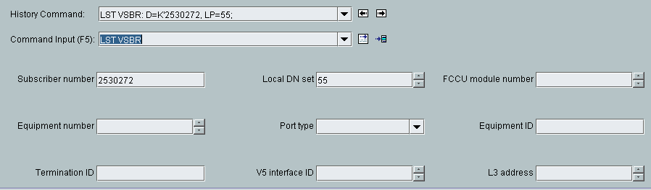

* Posteriormente tenemos que buscar el dominio asociado al IAD.

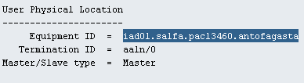

* Para saber cuántos números tiene configurado nuestro IAD tenemos que ingresar el mismo comando anterior (**LST VSBR**) y pegar el dominio.

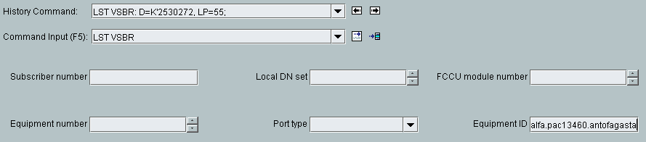

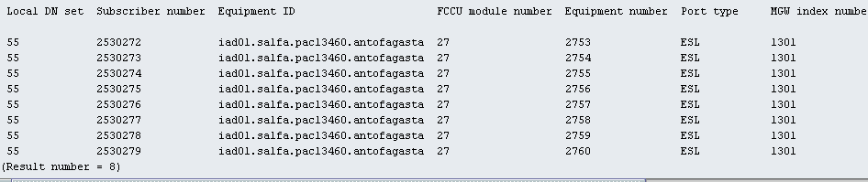

* Verificar estado del IAD se tiene que aplicar el comando **DSP MGW** y apretar **F9**

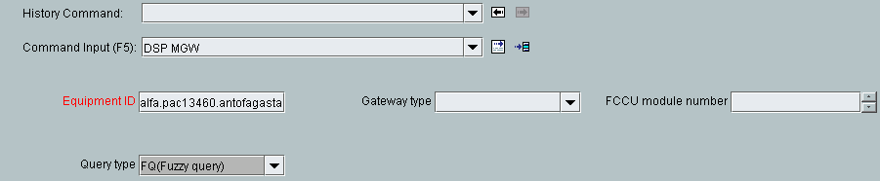

* Una vez ingresado el dominio nos entregara el estado del IAD (desconectado, normal, default.)

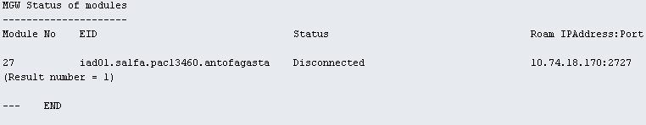

En este caso se aprecia IAD desconectado, por ende una de las soluciones seria llamar a cliente y que verifique el estado del equipo (si está encendido o que el cable no esté haciendo falso contacto).

Si IAD estuviera en estado **normal** podríamos entrar y efectuar pruebas, para aquello tendremos que ingresar a cualquier PE y colocar la IP del IAD.

Ejemplo: como el IAD se ve en estado **normal** tomaremos la IP he ingresaremos a un PE, tener presente que siempre tiene que ir la VRF **tlf-ip.**

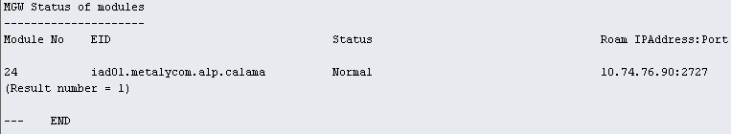

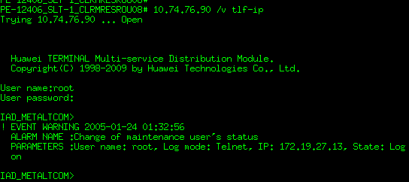

Las credenciales siempre son:

User: root

Pass: admin

* Una vez dentro podemos ver la cantidad y estado de las puertas del IAD, para aquello hay que utilizar el comando “**display pstnport state**”, tener presente que hay IAD que ocupan **“show”** en vez de **“display”**

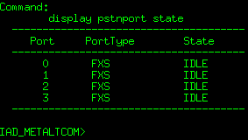

Para verificar si llamadas están entrando al IAD, llamamos a uno de los números afectados y el estado de la puerta debería cambiar a **“busy”** siempre y cuando llamada se vea reflejada.

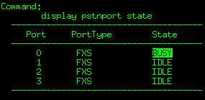

En caso de persistir problemas podemos reiniciar el IAD con el comando “**reboot”**

reboot.bmp

**TRAMA SIP**

Para este tipo de telefonía se ocupan generalmente dos tipos de Gateway (mediant o zultys) con su respectiva dirección IP y posteriormente se conectan a una PBX, por ende siempre que se contacta a cliente se tiene que solicitar numero de cabecera y consultar de quien es la central(cliente o de CLARO).

* Primer comando a utilizar es **LST CNACLD**, se tiene que ingresar el número afectado, código de ciudad y apretar **F9**.

Ejemplo: numero afectado 27147300 al momento de ingresarlo se tiene que quitar los “0” y la opción **query mode** dejarlo en **“ANALOG”**

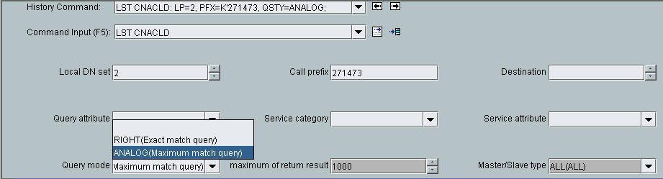

* luego ingresar comando **LST TG** e ingresar el **Route selection code** y dejar todas las opciones en **YES y** apretar **F9**

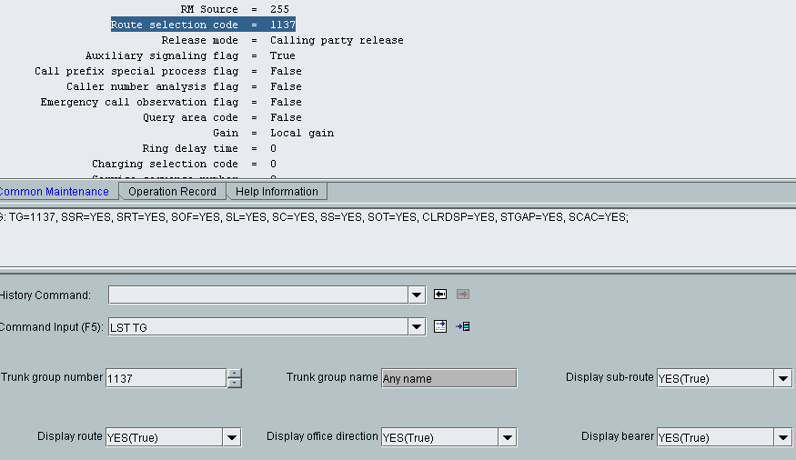

* De toda la información que nos entregara tenemos que buscar la dirección IP con su respectiva mascara, para posteriormente efectuar un ping sobre dicha IP y verificar si hay conectividad hasta el Gateway(Mediant o Zultys)

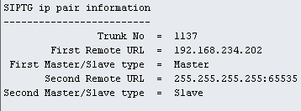

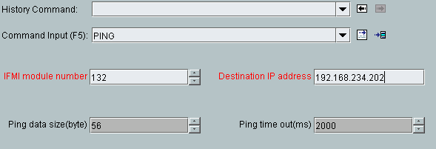

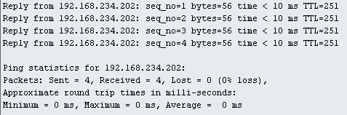

* Si hay conectividad podemos ingresar al Gateway respectivo y verificar si se encuentra alarmado (hay varios tipos), por ende si es un Mediant se tendrá que pegar la dirección IP en el explorador y posteriormente ingresar. También tenemos las opciones de reiniciarlo en caso de ser necesario.

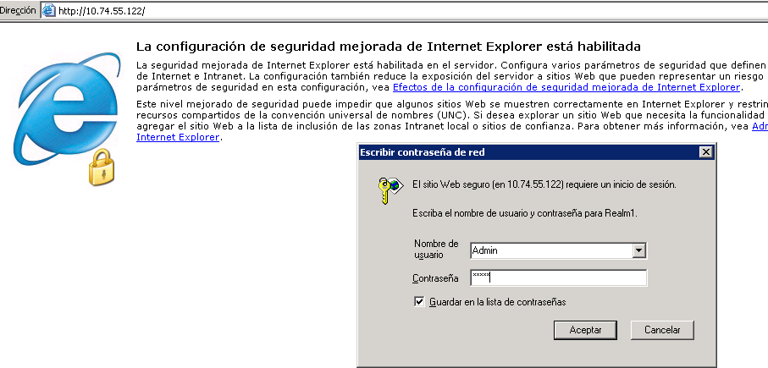

User: Admin

Pass: Admin

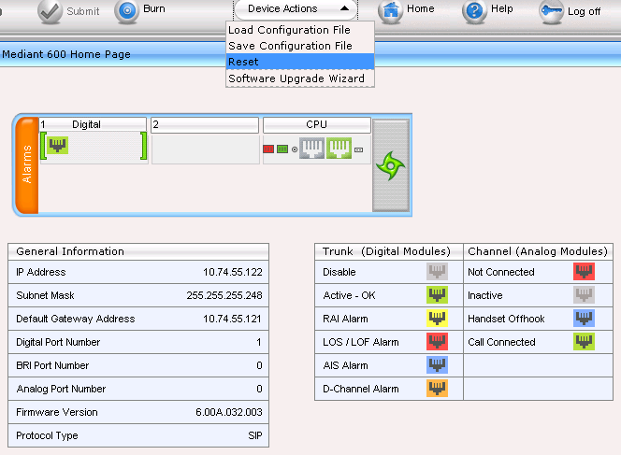

* Si es un Zultys tenemos que ingresar al **MX25 Admin** colocando la IP respectiva y verificar si se encuentra alarmado (pass: Zultys).

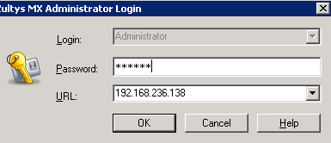

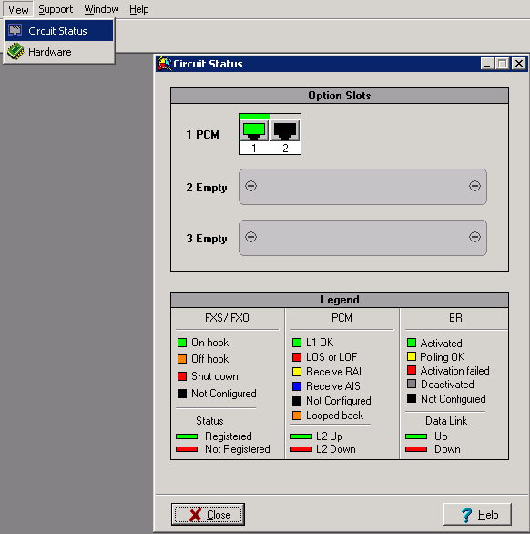

* Para reiniciar Zultys tenemos que ingresar a **maitenance// shutdown MX**  y damos **OK**

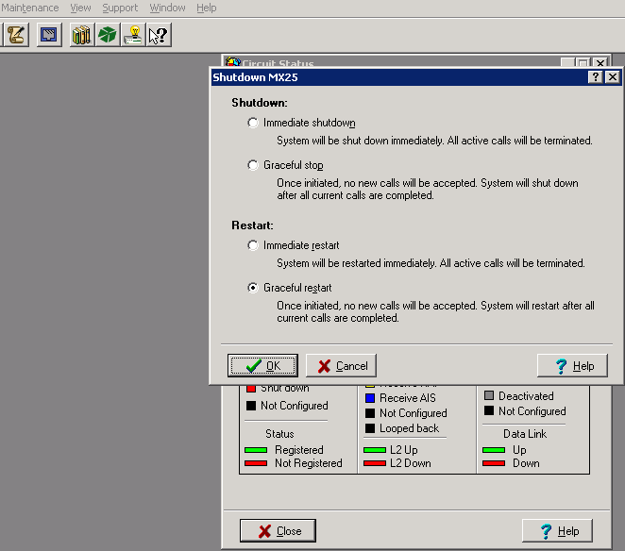

* Otra prueba que hay que aplicar es un “**TRACEO”** de llamadas y verificar donde se está produciendo el problema o si cliente está digitando correctamente.

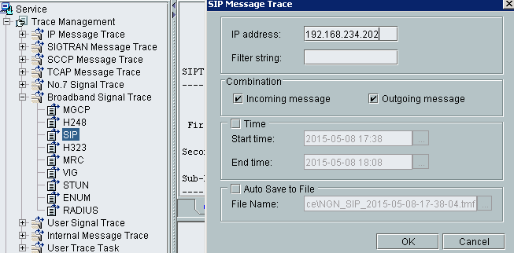

* Una vez dentro tenemos que fijarnos en el **INVITE** si es de color azul es cuando la llamada es entrante, si es de color negro es cuando es saliente (cuando cliente llama).

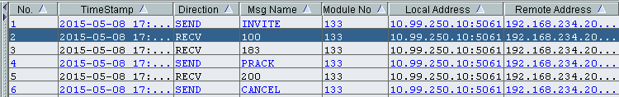

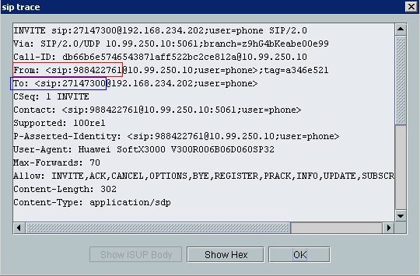

* Siempre hay que fijarse en el “**cancel”** o en el “**bye”** y ver el motivo de este. En este

caso se aprecia un corte normal del llamado.

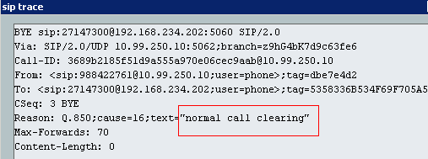

**Trama PRA**

Siempre se tiene que solicitar a cliente la numeración afectada y preguntar la mayor información posible

Ejemplo: numero afectado 225705600(Santiago)

Se tiene que entrar al servidor 192.168.45.45 y abrir el programa CC08

Una vez dentro nos tenemos que conectar a la CC08 de “FANOR” o “EL SALTO” (siempre que cliente sea de Santiago) o seleccionar Iquique, Concepción o Valparaíso (dependiendo de donde sea el cliente).

Tener presente que para esta telefonía se ocupa un multiplexor (ASMI 52, AISAI, etc.) en nodo y cliente.

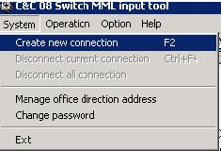

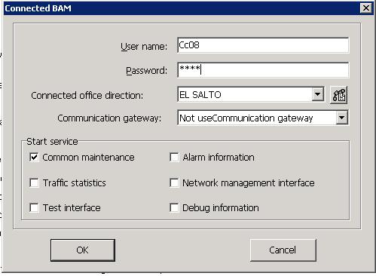

* Primer comando a ingresar es el **LST CNACLD**, ingresar el número afectado eliminando los “0” y en **QUERY MODE** seleccionar **“ANALOG”.**

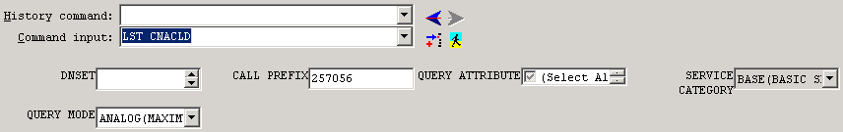

* De toda la información tenemos que buscar el **ROUTE SELECTION** ingresar el comando **LST TG** y dejar todo en “**YES”**

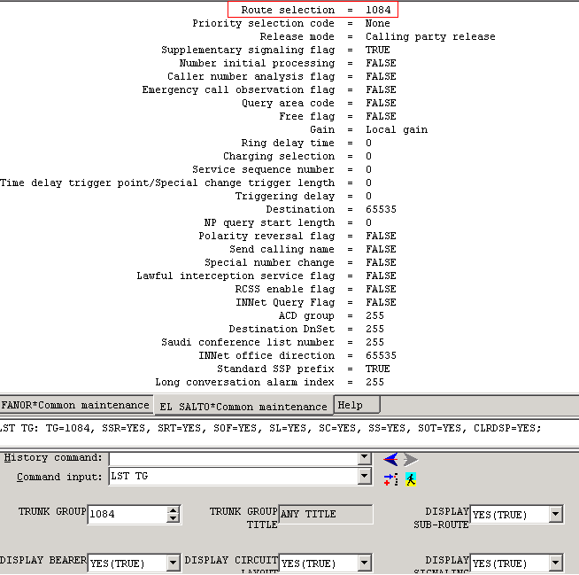

* Ingresar el comando **DSP PRALNK**, llenar los campos solicitados.

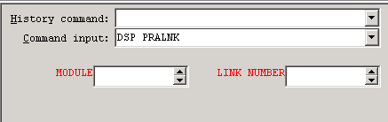

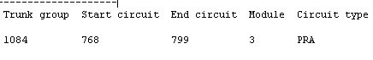

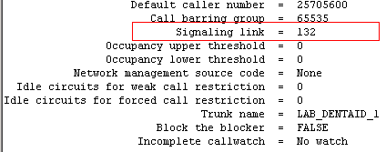

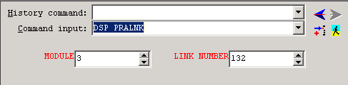

* Una vez ingresado el comando con los datos respectivos, nos mostrara el estado de la Trama( In service o service break)

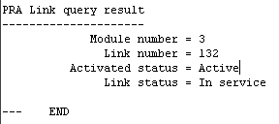

* Otro comando a ingresar es el **LST SPMTKC**  el cual nos mostrara la LIM y asi comprobar el estado fisico de la tarjeta E1.

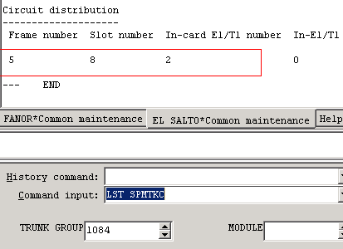

* Ingresamos el comando **DSP E1CH** y verificamos el estado de la LIM

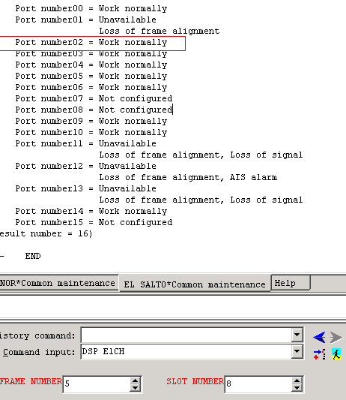

* Otra comando valido es el **LST SPDNC** el cual nos permite determinar el numero traducido de un 800,600

Ejemplo: **800 000 190**

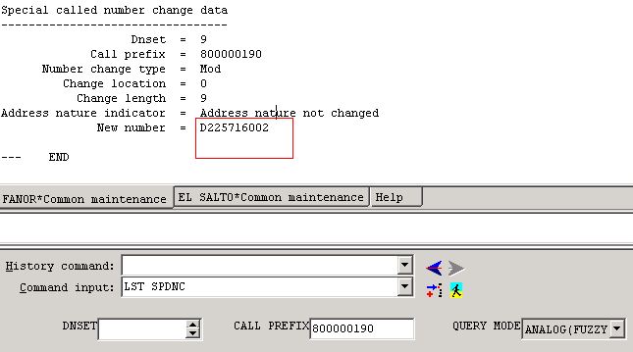

* Con toda la información proporcionada en este tutorial, se espera que los ejecutivos apliquen e identifiquen los distintos tipos de telefonía y así tener un diagnostico más exacto en un menor tiempo.

Dudas o consultas no dudar en hacerlas.

Andrés Calvin Araya

Andres.Calvin@telmex.cl